

SELBSTÄNDIGES FAHREN

PROJEKTTEIL VON OLIVIER WINKLER

WIE KANN EIN AUTO SELBSTÄNDIG FAHREN

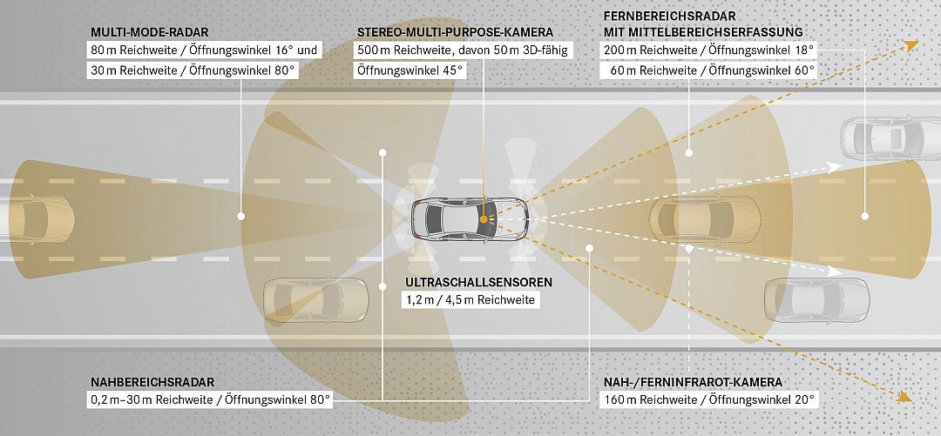

8 Kameras mit 360° Gradumsicht mit bis zu 250m Reichweite

12 Ultraschallsensoren

Sensoren bei einem Tesla

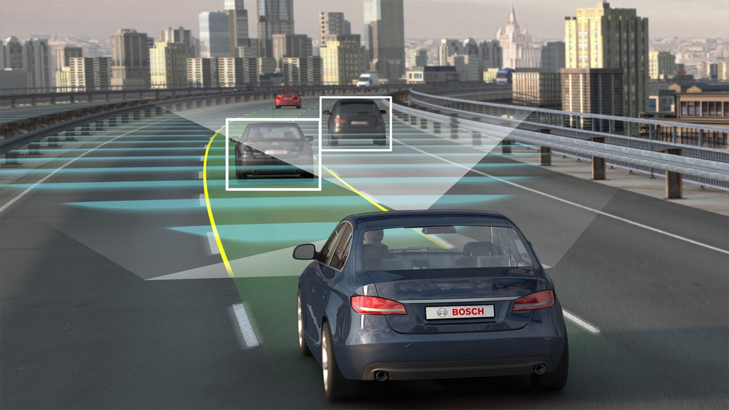

NAVIGATIONSSOFTWARE

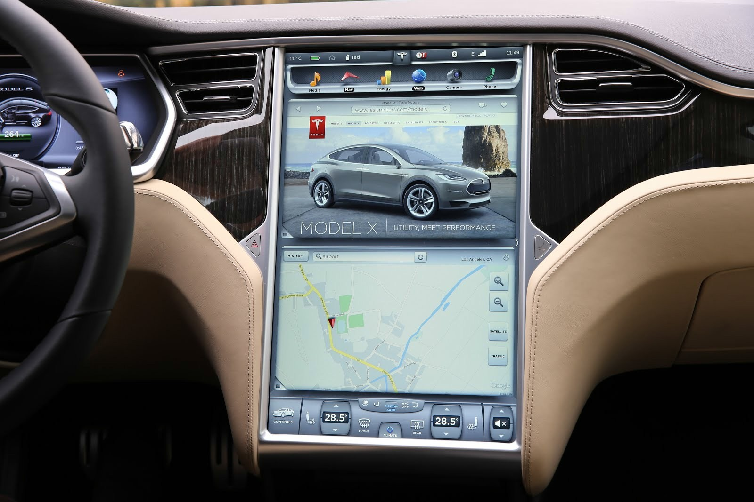

AUTONOMES FAHREN

